Côté Cours : Notre identité numérique sur les réseaux sociaux
Description du thème

Propriétés | Description
Intitulé long | E-communication, partage de l’information, trace numérique, identité numérique, communautés en ligne et réseaux sociaux.
Formation concernée | Terminale STMG Système d’information de gestion (SIG)
Matière | SIG
Présentation | Ce scénario pédagogique permet de découvrir que l’ensemble des données que nous communiquons sur les réseaux sociaux est visible par nos contacts mais également exploitées à des fins commerciales. En se plaçant du côté de l’internaute puis du côté opposé, nous allons essayer d’apprendre à exploiter le potentiel caché de ces outils pour en tirer parti. Les notions d’identité numérique et d’e-réputation seront également mobilisées.
Notions | Thème 3 : Communiquer pour collaborer  Question de gestion : En quoi les systèmes d’information transforment-ils les échanges entre les acteurs des organisations ?  Notions : Les outils de l’informatique sociale et leurs usages : réseaux sociaux grand public et réseaux sociaux professionnels, espaces collaboratifs, communautés de pratiques. Coordination et collaboration. Traces numériques.
Transversalité | Sciences de gestion en classe de première STMG  Thème 2 : Information et Intelligence collective  Question de gestion : Comment le partage de l’information contribue-t-il à l’émergence d’une « intelligence collective » ?  Notions : e-communication, partage de l’information, collaboration, communautés en ligne et réseaux sociaux.
Outils | Navigateur HTTP, Facebook, Twitter, Google+, Youtube, Viadéo, Linkedin…
Mots-clés | Intelligence collective, coordination et collaboration, e-communication, informatique sociale, réseaux sociaux grand public, réseaux sociaux professionnels, traces numériques, monétisation et mégadonnées.
Durée | 5 à 6 heures
Auteur(es) | Jean-Pierre Souvanne. Remerciements à G. Castel, Y. Barrau et E. Deschaintre pour leurs lectures, remarques et modifications fructueuses.
Version | v 1.0
Date de publication | Juin 2016

Cette séquence est construite afin d’initier le travail collaboratif et repose sur l’expérimentation afin de mettre en action les élèves. Elle peut être mise en œuvre dès le début de l’année afin de capter leur attention en suscitant leur intérêt sur les réseaux sociaux. Un objectif secondaire serait ici de capitaliser sur la motivation intrinsèque des élèves par l’usage d’un outil qu’ils utilisent au quotidien : Facebook.

Cette séquence est articulée autour de deux grands axes :

Que savent les réseaux sociaux à propos de nous et que font-ils de ces informations ?
Une phase de découverte et d’expérimentation autour des réseaux sociaux. Une phase de consolidation des connaissances autour de la notion d’information et un rappel du rôle de la CNIL.

Comment utiliser les réseaux sociaux à son avantage ?
Une phase de renforcement des acquis et de consolidation des notions découvertes.

La collecte des réponses pourra se faire via un document partagé dans un espace numérique de travail (E.N.T.) ou avec des plateformes dans le nuage comme Framacloud, OneDrive ou Google Drive ; l’intérêt étant de faire travailler les élèves par binôme pour la recherche et la rédaction des réponses. Le document partagé doit également permettre de préparer les élèves au travail collaboratif en ligne et de les préparer au travail de groupe pour le projet de terminale.

Un petit rappel historique sur Internet en image pour initier la séance peut également être proposé via le lien suivant :


https://www.youtube.com/watch?v=gtk0mXw7XKs

Pour le plaisir, les chiffres clefs des réseaux sociaux 2014 en Motion Design par 2FACTORY, mais aussi un moyen pour lancer la séance de façon ludique.

Afin d’introduire la séquence, il est aussi possible de se fonder sur une série documentaire personnalisée consacrée à la vie privée et à l’économie du web nommée « Do Not Track ». Sept épisodes de 7 minutes de la chaîne Arte qui est consacrée au pistage en ligne.

https://donottrack-doc.com/fr/intro/

À voir dans les sept épisodes au moins ces deux ressources si vous avez un peu de temps pour lancer la séquence :

S01E03 : Paye ton Like, https://donottrack-doc.com/fr/episode/3

S01E04 : L’espion dans ma poche, https://donottrack-doc.com/fr/episode/4

Consignes :

Vous réaliserez ce travail en binôme et vous rédigerez vos réponses sur un document partagé en ligne. Ce partage se fera soit sur l’E.N.T. de l’établissement, soit sur Framacloud ou sur tout autre espace de travail collaboratif que vous jugerez pertinent. Ce document portera le nom « TP_Identite_Numerique_VosNoms », vous veillerez à le partager avec votre professeur.e.

Ce travail portant sur les réseaux sociaux, nous utiliserons vos connaissances sur Facebook, Twitter, Google+, etc.

Pour réaliser votre travail de façon collaborative, voici un petit tutoriel en vidéo si vous souhaitez utiliser la plateforme Google Drive :

https://www.youtube.com/watch?v=-IaUvjVOb3w

I. Que savent les réseaux sociaux à notre propos et que font-ils de ces informations?

- Les habitudes des 15-24 ans sur les réseaux sociaux et l’utilisation de leurs données

Au début de l’année 2016, sur les 7,357 milliards de personnes dans le monde, on dénombre environ 3,715 milliards d’internautes. Presque 2/3 de ces internautes utilisent les réseaux sociaux chaque mois et environ 2 milliards d’utilisateurs passent par un mobile pour s’y connecter.

Facebook est de loin le leader des réseaux grand public avec près de 1,55 milliard d’utilisateurs actifs chaque mois (MAU) alors que Google+ n’arrive qu’à la 6ème place avec un peu plus de 300 millions d’utilisateurs.

Selon ShareThis, les partages sur les réseaux sociaux sont distribués de cette manière : 84,3% sur Facebook, 5,8% sur Twitter, 4,8% sur Blogger, 2,9% sur Pinterest, 0,8% sur Email, 0,8% sur Reddit et 0,1% sur Linkedin.

D’autres chiffres permettent de mieux cerner l’usage des réseaux sociaux en France. Ainsi, selon des chiffres officiels, Facebook est utilisé par 30 millions de Français chaque mois. Concernant les habitudes des 15-24 ans, une étude publiée par Médiamétrie (ANNEXE 1 à consulter) sur les réseaux sociaux montre que le smartphone est l’outil privilégié des 15-24 ans pour y accéder. L’instrument permet d’accéder au service ou au programme qu’on veut, où on veut et quand on veut.

Mais savez-vous quel est le nombre de J’aime et de posts publiés sur Facebook ? Ou encore le nombre de vidéos téléchargées sur YouTube ou le nombre de stories vues sur napchat ? Sur le site du Blog du Modérateur (ANNEXE 2 à consulter), une page présente un document intitulé « Internet in Real-Time » et un autre document permet de voir « Usage, chiffres d’affaires et bénéfice des réseaux sociaux et des géants d’internet en temps réel ». Les 2 infographies animées permettent de mieux cerner les usages sur les réseaux sociaux mais également les chiffres d’affaires et les bénéfices des géants d’internet en temps réel.

Comme le rappelle l’étude publiée par Médiamétrie (ANNEXE 1) les 15-24 ans plébiscitent le smartphone comme outil multitâches indispensable pour accéder aux réseaux sociaux. Cependant, avec un usage de plus en plus répandu des réseaux sociaux, les risques de laisser des informations sensibles à portée de tous se multiplient. Les utilisateurs sont invités à renseigner leur profil de la façon la plus complète possible pour bénéficier d’une expérience plus riche, mais certaines des informations ainsi saisies peuvent engendrer des risques pour la vie privée et notre réputation en ligne (e-réputation). Mais la collecte puis le traitement de ces informations à caractère personnel (nom, prénom, date naissance, adresse, mail, etc.) peut induire des risques en termes d’atteinte à la vie privée (atteinte à l’e-réputation).

Question 1 : À partir de vos connaissances, expliquer ce qu’est un réseau social.

Un réseau social est composé d’un ensemble d’acteurs (individus ou organisations) reliés, via une application informatique, par des interactions sociales régulières (échange d’informations, d’émotions…). Un réseau social peut comporter différents groupes et chaque acteur peut appartenir à plusieurs groupes.

Question 2 : Après avoir visionné la vidéo « les faces cachées de Facebook », pourquoi l’accès à la majorité des réseaux sociaux est-il gratuit ?

Les réseaux sociaux comme Facebook ou Twitter sont des médias en ligne qui vont monétiser les informations des utilisateurs pour proposer la possibilité aux annonceurs d’avoir des publicités ciblées. En effet, la moindre information envoyée sur les réseaux sociaux est immédiatement stockée dans leur base de données. Ainsi, si un profil-type intéresse des annonceurs, ils paieront pour l’obtenir. Exemple d’un profil-type : homme célibataire de 25-35 ans, un profil intéressant pour les sites de rencontre car il détient un certain pouvoir d’achat. De ce fait, le principal objectif d’un réseau social est d’abord de faire grandir sa communauté et d’inciter les utilisateurs à partager du contenu. Modèle dit bi-face : si c’est gratuit, c’est que le produit c’est vous !

On introduit ici la notion de monétisation des données de l’utilisateur sans l’approfondir pour l’instant. Il est possible à ce niveau d’interroger les élèves sur l’utilisation commerciale des données collectées (cf. Google) mais également la possibilité bientôt offerte peut-être aux utilisateurs de monétiser leurs pages sur les réseaux sociaux.

Question 3 : Après avoir lu l’ANNEXE 3, donnez une définition pour l’expression « mégadonnées » (big data).
Les « mégadonnées », ayant pour anglicisme « big data », représentent par exemple les énormes volumes de données recueillies par un réseau social comme Facebook. En raison de la taille des volumes de données, le traitement par des outils classiques de gestion de base de données est difficile.

- Découvrir les réseaux sociaux qui comptent en 2016 et comprendre leur impact

L’agence Bridge Communication (ANNEXE 4 à lire) propose un visuel pour mieux comprendre l’impact des réseaux sociaux. La pratique des réseaux sociaux s’est imposée comme l’un des principaux usages d’internet. Ils sont aussi le nouveau terrain de jeu des marques qui profitent du pouvoir de pénétration massive de ces réseaux pour bâtir et animer des communautés ainsi fidélisées.

Question 4 : Quels réseaux sociaux connaissez-vous ? À quels réseaux participez-vous ? Avec quelle fréquence (nombre de connexions par jour / semaine / mois) ?
Établir avec les élèves une liste non-exhaustive des réseaux sociaux et différencier les réseaux sociaux grand public des réseaux sociaux professionnels. Ce travail pourra se faire via une carte heuristique ou tout autre outil de présentation visuel (cf. par exemple l’infographie en ANNEXE 4 de Bridge Insight)
- Facebook, le leader
- Twitter, le nomade
- Google+, le staticien
- Instagram, l’instantané
- Pinterest, le féminin
- Linkedin et Viadéo, les professionnels
Ainsi, à chaque profil son réseau.

Votre identité numérique est tous les jours visible sur la toile. Une infographie de TrendLabs nommée « Les risques de poster des informations personnelles dans ses profils » montre les risques de poster des informations personnelles dans ses profils sociaux.

Question 5 : Répertorier dans un tableau pour les 3 réseaux sociaux les plus fréquemment utilisés les types d’informations (data type) collectés. Quelle conclusion peut-on en tirer ?
L’élève a dit qu’il utilisait les réseaux sociaux plus ou moins fréquemment et maintenant on lui fait remarquer que ses réseaux sociaux favoris collectent des informations (lien à faire avec les question 2 et 3) du type : le sexe, la situation amoureuse, les centres d’intérêt, les amis, la localisation, etc. Ces informations vont permettront d’établir des profil-types qui pourront être monétisés.
2.1 Notre identité numérique

La question à se poser n'est donc pas « Qui suis-je ? », cela vous le savez... mais avec internet, l'important est savoir ce que les autres savent – ou croient savoir – de ce que vous êtes au travers de ce qu’ils lisent et voient de vous.

En ligne, comme dans la société, vous avez une « identité » : c'est ce qui vous permet d'être unique : votre « identité numérique » (ANNEXE 5 à lire) est constituée de l'ensemble des contributions et des traces que vous laissez en ligne, volontairement ou non.

Ces traces sont fragmentées, comme dans la vraie vie où chacun a une identité professionnelle, une identité familiale, une identité sociale. Elles se chevauchent parfois, mais pas forcément : les collègues ne sont pas forcément des amis, chacun ne raconte pas à tout le monde sa vie de famille…

2.2 Découvrir sa e-réputation

Savez-vous quelle image de vous est visible sur internet ? Qui peut voir vos photos, vos statuts, vos données à caractère personnel ? À partir de la page web « Soyez net sur le net » vous allez pouvoir noter votre e-réputation. Ce site internet a été réalisé par la société Reputation Squad pour le compte de la mairie de Paris. La maintenance technique et l'hébergement de ce site sont assurés par la Direction des systèmes et technologies de l'information (DSTI).

Le site internet propose un test, « Notez votre e-réputation en 2 minutes !». Vous êtes invité à vous identifier à l’aide de votre compte Facebook ou Twitter. Le site web s’engage à respecter votre vie privée en publiant cet engagement : « À cette occasion, des informations personnelles sont récoltées et analysées ; elles ne sont en aucun cas conservées au-delà de la durée du test »

Question 6 : Après avoir effectué le test « Soyez net sur le net », comment définiriez-vous votre identité numérique actuelle ?
Comme il s’agit d’une image virtuelle de soi, il s’agit de l’ensemble des informations que l’élève pense pouvoir trouver sur Internet qui le concerne. C’est donc son identité de « données » : est-elle importante ou non ? L’élève est-il surpris de retrouver certaines informations le concernant ?

Question 7 : Comment analyseriez-vous votre « e-réputation » ?
L’e-réputation peut-être définie comme étant l’image véhiculée ou l’opinion commune (informations, avis, commentaires, rumeurs,..) sur le Web d’une personne morale ou physique. Dans ce cas précis, comme nous avons déjà fait une recherche sur notre e-réputation, quelle est la somme positive, négative ou neutre des images que l’on peut avoir de soi ? Est-ce que l’élève considère sa e-réputation comme étant acceptable ?

Les questions 3 et 4 peuvent être traitées à l’oral et peuvent donner lieu à des échanges avec les élèves sur leurs perceptions de soi.

Lien possible avec le management : Philippe Boistel explique que « La réputation permet de construire un avantage concurrentiel soutenable ». La création d’une forte identité (qui entraînera une vigoureuse réputation et une image robuste) est une stratégie intéressante pour développer des attitudes positives envers l’organisation.

À tester : Youseemii est un méta-moteur de cherche qui interroge différents sites et classe les informations reçues par catégorie : recherche générales, images, sur blog, sur Twitter, sur Facebook, sur les réseaux sociaux professionnels…

À tester : LinkedIn dispose d’un outil peu connu mais très pratique pour mesurer son influence et son audience sur le réseau social, le Social Selling Index ou SSI. Il permet de mesurer sa « marque personnelle » et se base sur quatre grands piliers : le fait d’être un leader d’opinion et de publier des articles intéressants, la capacité à trouver les bonnes personnes, le partage d’articles pertinents, et la force du réseau. Un score de SSI élevé permet, selon LinkedIn, de générer plus d’opportunités et de vendre plus dans une optique business.

2.3 Gérer sa e-réputation sur Facebook

En ANNEXE 6, on retrouvera quelques astuces pour anticiper ou résoudre des problèmes concernant la gestion des « Amis ». Les fiches pratiques sur la page ereputation.paris permettent d’accéder à de nombreux tutoriaux pour savoir comment gérer sa e-réputation sur Facebook : du statut, aux applications en passant par les amis, les photos et bien d’autres paramètres…

Question 8 : Est-il possible de contrôler l’accès aux informations présentes sur son profil Facebook ?
Oui, en partie. Facebook propose une quantité de réglages permettant de configurer l’affichage des contenus et informations présentes sur le profil. Paramétrer son compte Facebook relève donc d’une opération lourde mais nécessaire pour qui veut protéger son identité numérique.

2.4 Comment maîtriser mes données ?

Toute activité sur le web implique la création de traces. Certaines sont volontaires et nécessaires, d'autres sont involontaires et totalement hors de contrôle pour l’internaute : c'est leur addition qui constitue l'identité numérique de chacun. Pourtant c’est l’empilement de toutes ces informations et le croisement des fichiers qui constituent un risque pour notre identité numérique
Deux rubriques « Connaître les 10 principes clés » et « Comprendre mes traces », accessibles depuis la page « Maîtriser mes données» du site de la CNIL, permettent de mieux maîtriser les traces que l’on laisse ainsi que ce qu'il est possible de collecter comme informations à partir d’une simple connexion internet et de quelques clics (ordinateur, navigateur, cookies, recherches...).

Après avoir lu les rubriques « Connaître les 10 principes clés » et « Comprendre mes traces », vous répondrez aux questions suivantes :

Question 9 : Qu’est-ce qu’une trace volontaire ?
Les traces volontaires sont de l'ordre de création de contenu de la part de l'internaute. Lors par exemple de la création d’un compte sur un site comme Amazon.

Question 10 : Qu’est-ce qu’une trace involontaire ?
Les traces involontaires sont issues de votre usage de l'internet et regroupent toutes les informations produites à votre insu à partir du moment où vous vous connectez.

Question 11 : Qu’est-ce qu’une trace subie ?
Les traces subies sont celles qui vous concernent mais qui sont créées par d'autres personnes. (des photos ou des commentaires publiés par des amis sur Facebook)

Question 12 : Comment effacer des informations me concernant sur un moteur de recherche ?
La CNIL (Commission Nationale Informatique et Libertés) donne un procédure complète via le lien suivant : https://www.cnil.fr/effacer-des-informations-me-concernant-sur-un-moteur-de-recherche
1ère solution, faire une demande auprès du site d’origine (rubrique « nous contacter » en bas d’une page web)
2ème solution, demander la suppression d’un résultat de recherche directement auprès du moteur.
Un lien est possible avec le cours de droit de STMG sur la hiérarchie des normes (Thème 1 "qu'est-ce que le droit ?" - place de la CJUE).

La procédure d’effacement des informations sur un moteur de recherche est utilisée lorsque son identité numérique est menacée et lorsque des traces nuisent à son identité numérique. Mais dans certains cas, des pages web peuvent nuire à l’e-réputation des individus sans que ces derniers n’en soient informés. Elles sont parfois le fait des internautes eux-mêmes, qui ne réfléchissent pas toujours aux conséquences des prises de positions et des contenus diffusés. Dans d’autres cas, ce sont d’autres internautes qui sont à l’origine des propos nuisibles colportés sur la toile.

NB : Pour faciliter le nettoyage numérique, Réputation VIP propose un nouvel outil : forget.me

- Comment les réseaux sociaux vous reconnaissent-ils ?

Vous l’avez compris, votre navigation sur internet laisse automatiquement des traces. À partir de la page « votre ordinateur » du site de la CNIL et de la page « What are tracking cookies » du support utilisateur de la société AVG vous répondrez aux questions suivantes :

Les questions 13 à 15 permettent d’introduire des notions qui seront abordées par la suite si cette séquence est placée en début d’année. Par contre, elles serviront de révision si cette séquence est placée plus tard.

Question 13 : Qu’est-ce qu’une adresse IP ?
L'adresse IP permet à votre ordinateur d'être identifié sur le réseau internet afin que les serveurs distants puissent savoir qui envoie une information et à qui il faut répondre. Elle permet aussi de collecter des informations vous concernant : l'heure de votre connexion, les sites que vous avez visités, le temps que vous avez passé sur chacun, les pages que vous avez consultées, les liens sur lesquels vous avez cliqué, les documents que vous avez téléchargés, les mots-clés de vos recherches… Elles ne comportent pas d'informations sur les contenus envoyés ou reçus (en dehors des recherches), mais simplement qu'il y a eu telle action, telle connexion, à tel moment.

Question 14 : Quelle est votre adresse IP visible sur internet ?
Le site de la CNIL propose un petit tutoriel pour afficher son adresse IP sous Windows, MacOS X et Linux (cf. lien suivant : https://www.cnil.fr/fr/votre-ordinateur).

Question 15 : Qu’est-ce qu’un cookie lorsqu’on parle de numérique ?
Les cookies sont de petits fichiers texte enregistrés sur votre ordinateur. Étant de simples fichiers de texte, les cookies ne sont pas exécutables. Leur utilisation est nécessaire pour toute action d'identification à un site. Sans eux, pas de réseaux sociaux. Ils permettent aussi à certains sites d'enregistrer vos préférences d’utilisation. Ils sont aussi utilisés par les annonceurs en ligne pour suivre et analyser votre comportement de consommateur. Ainsi, tous vos contenus peuvent être enregistrés et analysés par une entreprise partenaire du site que vous visitez. Toutefois, un message d’avertissement doit vous informer que le site recueillera, via des cookies ou autres traceurs, des données vous concernant et demandera à avoir votre consentement. Cette obligation résulte de la directive 2009/136/CE dite “Paquet télécom” qui impose l’information de l’internaute et lui laisse le choix d’être ou de ne pas être tracé. Par contre, vous ne saurez pas comment elles seront exploitées.

Question 16 (pour aller un peu plus loin et faire le lien avec la spécialité mercatique) : Qu’est-ce qu’un tracking cookie ? Après avoir visionnée la vidéo « What are Tracking Cookies ? » (en anglais), vous rédigerez une définition de l’expression « tracking cookie ».
Les cookies de tracking s’inscrivent dans une vaste chaîne de technologies qui concourent toutes à l’observation et la capture des faits et gestes des internautes. Cette forme d’espionnage, appelée tracking, sert à établir le « profil comportemental » de chaque internaute. Ce profil sera ainsi mis à disposition des régies publicitaires (annonceurs) qui vont pratiquer un « marketing comportemental ».

Question 17 : Qu’impose la loi par rapport à la conservation des informations collectées par ces cookies ?
La loi impose aux fournisseurs d'accès internet (FAI) de conserver ces informations pendant 13 mois. Elles sont à la disposition des autorités judiciaires en cas d'enquête.
Les sites internet utilisent aussi ces données pour une exploitation statistique : nombre de visites, nombre de pages vues, temps passé dessus, circulation entre les différentes pages du site, provenance du visiteur, dernière page consultée avant sortie du site.

NB : Un lien peut être fait avec l’Exonet Techniques de recueil de traces et de données personnelles (publication du Certa en juin 2014 pour la classe de terminale STMG SIG). De ce fait, les questions posées sont normalement des rappels et c’est pourquoi aucun document n’est donné en complément dans cette partie.

- Quelles sont les données que je laisse visibles sur le web ?

Avant de vous lancer à la recherche d’un emploi ou même d’un stage, pourquoi ne pas vérifier si votre futur employeur ne va pas retrouver des informations embarrassantes sur vous. Vous avez déjà expérimenté quelques sites plus tôt dans l’exercice, en voici un autre assez intéressant : Yatedo. Yatedo est un moteur de recherche de personnes qui vous permet de trouver et de contacter facilement l’ensemble des personnes présentes sur le Web. Yatedo n’a pas accès aux informations privées et se contente donc de rechercher des informations publiques sur les réseaux sociaux, dans des blogs, des articles de presse ou des sites professionnels. Ce site fonctionne très bien avec les personnalités connues sans avoir besoin de souscrire à l’abonnement Premium (pour les personnes moins connues, un abonnement sera peut-être nécessaire). Alors êtes-vous une personnalité ?

NB : un autre site similaire à Yatedo, http://addictomatic.com/

À partir de l’article « Droit à l’oubli : Google fait appel de la condamnation de la CNIL » (annexe 7), vous répondrez à la question suivante :

Question 18 : Est-ce que les messages que je dépose sur un réseau social, ne finissent pas un jour par disparaitre tous seuls ?
Sur internet, on dit souvent que « rien ne se perd ». Les actions réalisées en ligne et les propos tenus sur les réseaux sociaux semblent rester en ligne ad vitam aeternam, et tout internaute est susceptible d’y accéder. Google a toujours défendu cette idée, estimant qu’il était du devoir des moteurs de recherche de référencer un maximum de pages . Toutefois la CNIL intervient fréquemment auprès de Google au sujet de certains référencements (des personnes par exemple condamnées en justice).
Concernant les réseaux sociaux : Le règlement européen du 14 avril 2016, applicable dans les pays membres dès 2018, organise un véritable droit à l’oubli afin que les internautes maitrisent mieux leurs données.

Que retenir de cette partie : Les questions que vous venez de traiter vous ont peut-être permis de faire le point sur votre identité numérique et votre e-réputation. Protégez-vous contre vous-même ! Réfléchissez avant de publier, de partager, de vous exposer, etc. Même les photos ou messages réputés éphémères peuvent faire l’objet d’une copie d’écran et être diffusés ou rediffusés. Pensez bien à vous demander quelles pourraient être les conséquences d'une publication que vous vous apprêtez à faire : comment elle peut être perçue par d'autres, votre famille, vos amis, vos collègues, vos patrons... ?

II. Comment utiliser les réseaux sociaux à son avantage ?
- La gestion de nos informations

- 1 Découvrir notre image sur les réseaux sociaux

Question 19 : Après avoir pris connaissance de l’annexe 8 et à partir de vos recherches sur internet, essayez de reconstruire la vie de votre binôme dans une courte rédaction. Essayez de retrouver son adresse (au moins sa ville), son année de naissance, les écoles qu’il a fréquentées, ses activités ou ses passions, des photos de lui, ...
Habituellement les binômes se forment par affinités et les jeunes sont assez curieux pour accepter d’enquêter sur l’autre. Toutefois ce travail peut être perçu comme intrusif sur la vie privée de l’autre (surtout qu’il va pénétrer le cercle de la vie personnelle de l’élève).
Pour contourner le problème, il faut limiter la recherche aux informations publiques. C’est à dire que les élèves ne doivent pas utiliser leurs comptes Facebook pour accéder aux informations de leurs « amis ». C’est aussi l’occasion d’utiliser d’autres moteurs de recherche en plus de Google. On peut aussi faire chercher des informations sur une personnalité ? le Président ? Mark Zukerberg ? Xavier Niel ?

- 2 Se protéger sur les réseaux sociaux

Nous avons vu, au travers des précédentes questions, que notre identité numérique affichait une image de nous (positive, négative ou neutre) sur les réseaux. Ces traces laissées s’accumulent au fil du temps. Il est donc important d’adopter une posture particulière afin de contrôler sa présence sur la toile. Pour cela, il y a quelques réflexes et outils à adopter comme : utiliser un pseudonyme, renseigner des généralités, utiliser un avatar et réfléchir avant d’écrire. Utiliser un pseudonyme est la solution la plus simple pour conserver un certain anonymat.

Toutefois, certains réseaux comme Facebook ou Google+ imposent l'utilisation de son vrai prénom et de son vrai nom. L'objectif est bien évidement pour ces entreprises d'utiliser les données d'utilisation en pouvant les rapprocher d’une personne réelle, et ainsi les monnayer plus facilement auprès de partenaires commerciaux. Néanmoins, pour l'instant, il est possible de contourner cette obligation en renseignant un vrai prénom et un vrai nom, mais pas le sien : par exemple « Pierre Schmidt » . Ces sites ne vont pas (encore) jusqu'à exiger la justification du nom à l'inscription mais peuvent solliciter une vérification de l’existence réelle d’un utilisateur grâce à la confirmation d’un code envoyé par SMS

Le site Namechk vous permet de vérifier la disponibilité d'un nom d'enregistrement (utilisateur) sur une centaine de sites sociaux. Allez jeter un œil sur la disponibilité de votre nom sur les réseaux sociaux. Il suffit de taper un nom d'utilisateur dans le champ de texte Namechk, et en quelques secondes, vous verrez les sites sur lesquels votre nom d'utilisateur interrogé est disponible en vert, et les sites où il est déjà pris en rouge.

Question 20 : Sur quels sites votre nom est-il déjà utilisé ?
Les élèves vont normalement découvrir que leur nom est bien utilisé sur les sites qu’ils fréquentent mais également aussi qu’il est souvent utilisé sur d’autres sites.

Après l’utilisation d’un pseudonyme, il est aussi possible de suivre les recommandations de la CNIL dans la rubrique « Maîtriser mes données » et notamment deux articles :

- Configurer ses outils : limiter le nombre d’informations personnelles que vous mettez en ligne en configurant vos terminaux et comptes sociaux !
- Réagir en cas de problème : retrouver quelques conseils pratiques pour réagir rapidement et efficacement en cas de problème avec votre identité numérique !

Question 21 : Repérer les sont les cinq paramètres à régler pour maîtriser ses données sur Snapchat ?
La CNIL donne un procédure complète via le lien suivant : https://www.cnil.fr/fr/snapchat-5-parametres-regler-pour-maitriser-ses-donnees

Question 22 : Comment retrouver les coordonnées d’un responsable de site pour lui signaler un problème ?
La CNIL donne un procédure complète via le lien suivant : https://www.cnil.fr/fr/retrouver-les-coordonnees-dun-responsable-de-site

Question 23 : Essayez de retrouver les coordonnées du responsable du site Facebook. Que remarquez-vous ?
Pas facile de retrouver qui contacter en cas de problème. Facebook est un groupe mondial !
La seule chose qui soit permise est de :
- Demander la copie de ses propres données https://www.facebook.com/help/contact/1461223320847982
- De se renseigner sur l’utilisation des données https://www.facebook.com/help/contact/861937627253138
- de signaler des « irrégularités » (des « abus selon les lois UE) https://www.facebook.com/help/181495968648557/
- D’adresser une requête via leur partenaire https://feedback-form.truste.com/watchdog/request

- 3 Lutter contre les traces involontaires

Enfin, il est aussi toujours possible, pour renforcer son anonymat, de se cacher derrière un serveur proxy. Toutefois, l'adresse IP ne met pas vraiment l'usager en danger, puisque seul le juge peut, dans le cadre d’une procédure, identifier une personne à partir de son adresse IP. Par contre, cela n'est pas le cas des cookies.

Les cookies sont utilisés par les services de publicité en ligne pour suivre les internautes et collecter des informations afin de construire leur profil de consommateur potentiel. Ceux-là, appelés « tracking cookies », peuvent être contrôlés par vous.

Question 24 : Comment observer le fonctionnement des cookies sous un navigateur comme Firefox ou Chrome ?
Sous Firefox, le module complémentaire « Lightbeam » (ex « Collusion ») construit une carte heuristique des liens et requêtes effectués via les cookies. Il est aussi possible de les lister en allant voir dans les options de son navigateur Internet.

Question 25 : Comment naviguer sur internet sans laisser de traces ? Rechercher ce que proposent vos navigateurs pour protéger votre vie privée
Le mode « navigation privée » peut aussi être utilisé : s'il n'interdit pas les cookies, ce mode nous assure que tous seront effacés une fois le logiciel clos. Enfin, les navigateurs Internet offrent la possibilité, dans les options, d'indiquer aux sites que l'on ne souhaite pas être pisté d'un site à un autre. La limite est que tous ne prennent pas forcement en compte ce réglage...

  - Développer son identité en ligne pour des raisons professionnelles

On appelle aussi les réseaux sociaux professionnels des réseaux sociaux B2B, pour business to business. Certains ont une visée horizontale, ciblant une fonction ou des compétences professionnelles tous secteurs confondus. D’autres auront plutôt une visée verticale, ciblant un secteur, une filière.

Grâce à sa méthodologie propriétaire du Brand FootPrint, Harris Interactive a tracé les empreintes des huit principaux réseaux sociaux du marché français (ANNEXE 9).

Les équivalents professionnels de Facebook et Google+ sont Linkedin et Viadeo, devenus au fil du temps les principaux réseaux sociaux professionnels (RSP) généralistes. Tout comme Facebook, le principe des réseaux sociaux professionnels est de démultiplier vos contacts grâce aux contacts de vos contacts : autrement dit les connaissances de vos connaissances sont vos connaissances.

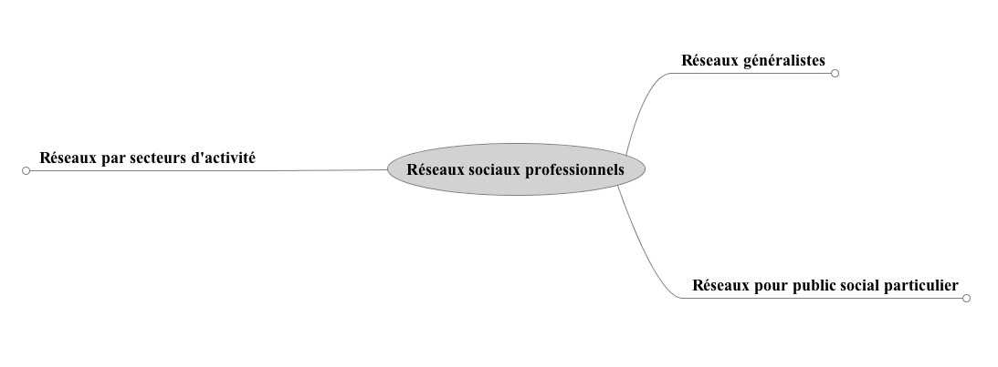
Question 26 : Complétez la carte heuristique en replaçant dans la bonne catégorie les sites suivants : linkedin.com, digika.com, yupeek.com, wizzbii.com, rezotour.com, video.com, alsace.biz, xing.com, bitwiin.com, eligue.org, mupiz.com et pacioli.fr. Toujours sur la carte construite, donnez une brève description pour chacun des sites.
Peu importe la profession ou le secteur d’activité, il sera toujours possible pour un professionnel de trouver un réseau susceptible de l’intéresser. La liste donnée n’est bien sûr pas exhaustive et pourra être complétée en fonction des besoins (notamment pour le projet). Pour une meilleure visibilité, la carte a été découpée en trois partie. Il sera également possible d’y intégrer les icônes des différents réseaux sociaux pour rendre le document plus attrayant.
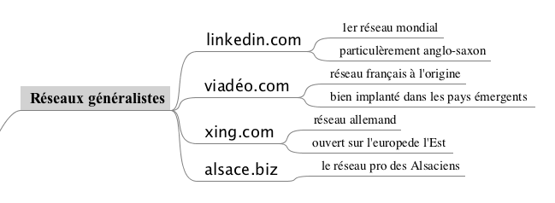
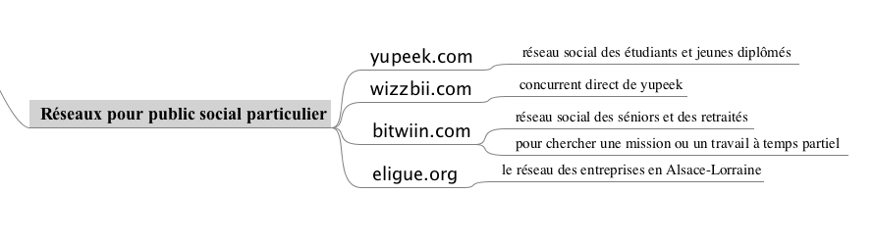
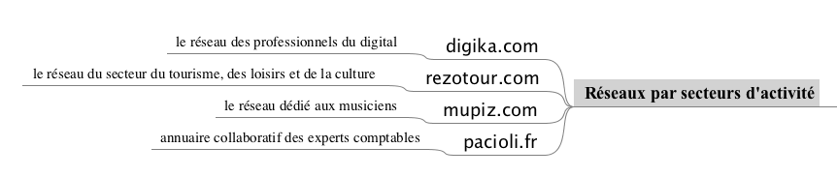

Question 27 : Quelles sont les principales étapes à suivre lorsque l’on souhaite participer à un réseau social professionnel ?
Il faut :
- Prendre connaissance des caractéristiques du réseau, de sa notoriété, de ses conditions d’utilisation et les termes du contrat,
- s’inscrire sur le réseau le plus en adéquation avec son projet post-bac,
- compléter son profil en veillant à y noter pour l’instant que des généralités. Éviter de communiquer par exemple son adresse ou son numéro de portable,
- consulter le profil des autres membres en fonction de ses intérêts,
- publier des informations en rapport avec ses propres centres d’intérêt,
- établir un contact avec les autres membres (en priorité les autres élèves de la classe).

Question 28 : Inscrivez-vous et créez-vous un profil sur le réseau social professionnel Viadeo. Pour vous aider, Génération 2.0 propose un petit diaporama intitulé « Vos premiers pas sur Viadeo » et Viadeo a édité un petit guide d’utilisation.

ATTENTION : Cette dernière question pourra être traitée plus tard dans l’année afin d’aider les élèves à se créer un réseau pour les études post-bac (recherche de stage, annuaire des anciens,). Si La question est traitée en début d’année, il est recommandé de ne renseigner que les informations courantes (ceux que l’on mettrait sur un CV). En effet, lorsque vous visitez le profil d’une personne sur Viadeo, la personne est prévenue que vous avez consulté sa page. L’intérêt de les inscrire sur un réseau comme Viadeo ou Linkedln ne sera donc pas immédiat. Les rendre attentifs au fait que les réseaux sociaux professionnel ne sont que des outils parmi d’autres.

Un petit article intéressant à lire avec eux : http://www.lexpress.fr/emploi/linkedin-et-viadeo-sont-ils-vraiment-efficaces-pour-trouver-du-travail_1049280.html

Question subsidiaire ?: Pourquoi LINKEDIN intéresse t’il MICROSOFT qui vient de le racheter pour plus de 23 milliards d’euros ?
Réponse ici : http://www.lemondeinformatique.fr/actualites/lire-pourquoi-microsoft-rachete-linkedin-65136.html

NB : Dans le cadre d’un travail sur l’utilisation des réseaux sociaux, il a été proposé un retour d’expérience dans l’académie de Strasbourg (au sein d’un parcours M@gistère nommé Persévérance Scolaire) de l’utilisation des réseaux sociaux pour garder un contact avec nos anciens élèves. L’objectif étant de valoriser les expériences des élèves ayant réussi comme exemple pour les élèves actuels : « Les portraits de la réussite ».

ANNEXE 1 : Les 15-24 ans ne sont pas comme vous le croyez

Les modes de consommation médias diffèrent d’une génération à une autre, surtout chez les 15-24 ans. Ils représentent près de 12% de la population et sont à l’avant-garde de l’utilisation des outils high tech….

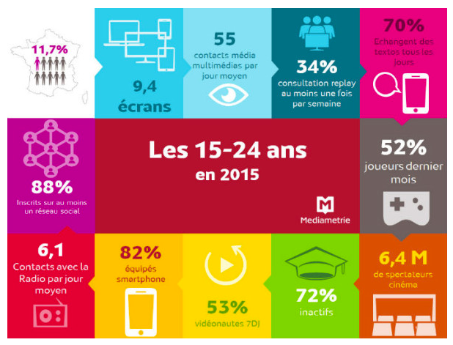

L’article complet accessible en suivant le lien suivant :
http://www.audiencelemag.com/?article=83

ANNEXE 2 : Usage, chiffre d’affaires et bénéfice des réseaux sociaux et des géants d’internet en temps réel

Depuis quelques mois, PennyStocks héberge une page intitulée Internet in Real-Time qui permet de se rendre compte de l’usage des réseaux sociaux et des géants du net en temps réel….

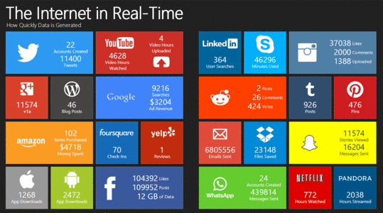

L’article complet et les 2 infographies sont accessibles en suivant le lien suivant :
http://www.blogdumoderateur.com/internet-temps-reel/
ANNEXE 3 : Facebook : 10 ans de big data !
…
Le Big Data, l'âne banquier de Facebook

Depuis, Facebook s'est développé grâce aux big data, est devenu un producteur de big data et va continuer à assurer sa croissance grâce aux big data. Si la raison d'être de Facebook est d'aider tout individu à entrer en relation avec d'autres individus susceptibles de partager des affinités, le réseau social s'appuie sur des algorithmes - dont notamment le fameux EdgeRank - permettant d'une part d'identifier ces affinités, puis d'autre part, de sélectionner les types de publication qui seront les plus visibles dans leur fil d’actualité….

L’article complet est accessible en suivant le lien suivant :
http://www.latribune.fr/opinions/tribunes/20140226trib000817237/facebook-10-ans-de-big-data-.html

ANNEXE 4 : Réseaux sociaux : quelle est votre plateforme de prédilection ?
Notre vie est depuis quelques années rythmée par les réseaux sociaux. Le réveil se fait avec eux pour des millions d’entre nous, en particulier les jeunes. Nous nous tenons informés par eux et surtout nos échanges se voient facilités grâce à eux…

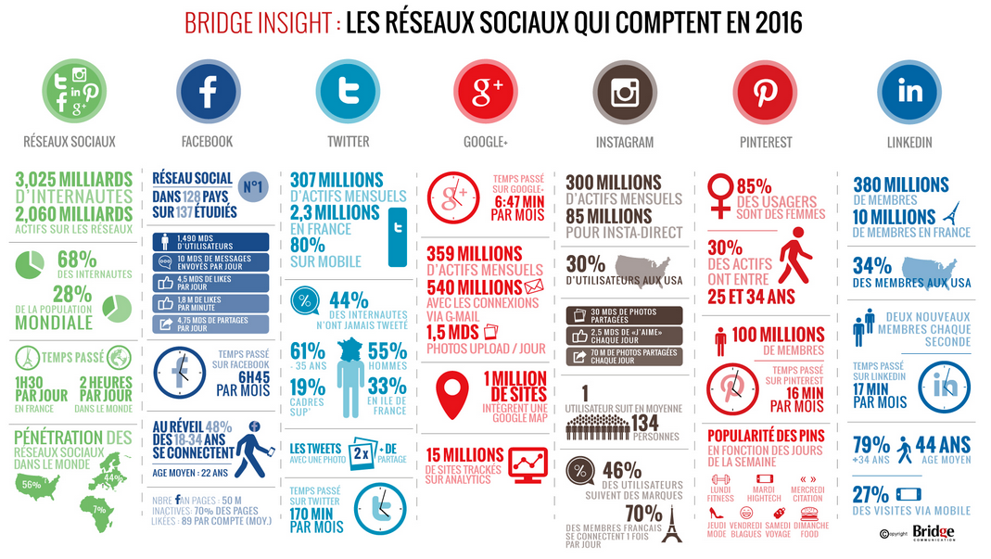

L’article complet et l’infographies sont accessibles en suivant le lien suivant :
http://www.bridge-communication.com/2016/03/07/reseaux-sociaux-quelle-est-votre-plateforme/

ANNEXE 5 : Identité numérique, mode d’emploi…
L'identité numérique est l'ensemble des renseignements et des données qui se rapportent spécifiquement à un individu ou à un organisme sur Internet…

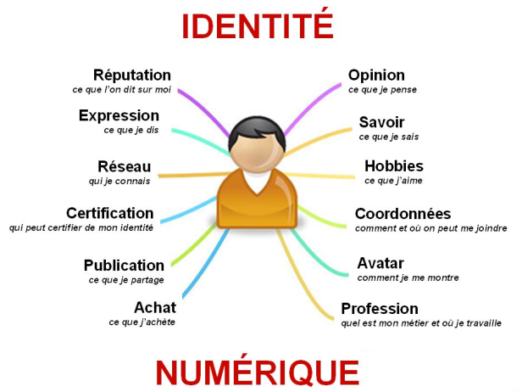
la synthèse de Philippe Buschini

L’article complet est accessible en suivant le lien suivant :
http://www.cndp.fr/crdp-besancon/index.php?id=identite-numerique

ANNEXE 6 : Fiche pratique : Amis

Trier ses amis Facebook
Sur Facebook il est plus prudent de n’ajouter que les gens que l’on connaît réellement, ou alors quelqu’un qui nous a été recommandé par une personne de confiance. Il faut penser à mettre à jour sa liste d’amis régulièrement.

Qui ajouter sur Facebook ?
Ajouter sur Facebook quelqu’un que l’on vient tout juste de rencontrer est devenu pour certains un réflexe. Pourtant ce que l’on poste sur notre mur est personnel…

L’article complet est accessible en suivant le lien suivant :
http://ereputation.paris.fr/les-fiches-pratiques/amis-2/

ANNEXE 7 : Droit à l’oubli : Google fait appel de la condamnation de la Cnil

Condamné à 100 000 euros d’amende, Google estime que la Cnil ne peut l’obliger à faire appliquer ses décisions hors des frontières françaises.

…Le géant américain Google a annoncé jeudi qu'il avait fait appel de la condamnation à 100 000 euros d'amende que lui a infligée en mars la Cnil pour ne pas avoir accepté de déréférencer des informations concernant des particuliers sur toutes les extensions de son moteur de recherche. Google estime notamment que la Commission nationale de l'informatique et des libertés (Cnil) n'a pas le pouvoir de le contraindre à faire appliquer ses décisions hors des frontières françaises.

L'affaire découle directement d'une décision de la Cour de justice de l'Union européenne (CJUE) qui a consacré le « droit à l'oubli » numérique en mai 2014, en donnant aux citoyens (sous certaines conditions) la possibilité d'obtenir des moteurs de recherche le déréférencement d'informations les concernant directement…

L’article complet est accessible en suivant le lien suivant :
http://www.lepoint.fr/high-tech-internet/droit-a-l-oubli-google-fait-appel-de-la-condamnation-de-la-cnil-19-05-2016-2040530_47.php
ANNEXE 8 : Découvrir Marc L. ou la genèse d’un buzz médiatique

« Tu permets qu’on se tutoie, Marc ? Tu ne me connais pas, c’est vrai. Mais moi, je te connais très bien. C’est sur toi qu’est tombée la (mal)chance d’être le premier portrait Google du Tigre. Une rubrique toute simple : on prend un anonyme et on raconte sa vie grâce à toutes les traces qu’il a laissées, volontairement ou non sur Internet….
…J’ai eu un peu peur, au début, d’avoir un problème de source. Pas par manque : par trop-plein. À cause des homonymes : il y a au moins cinq autres Marc L*** sur le site Copains d’avant. Mais tu n’y es pas : ce doit être une affaire de génération, à la fin des années 1990 et au début des années 2000, les gens s’inscrivaient massivement sur Copains d’avant et renseignait leur parcours scolaire, pour retrouver les copains du CM1. C’était avant Facebook. Ah, Facebook... Mais n’allons pas trop vite. Je t’ai rencontré, cher Marc, sur Flickr, cette immense banque d’images qui permet de partager ses photos avec ses amis (une fonction que Facebook s’est empressé de copier, soit dit en passant). Pour trouver un inconnu dont je ferai le portrait, j’ai tapé « voyage » avec l’idée de tomber directement sur un bon « client » comme disent les journalistes, puisque capable de poster ses photos de voyages. Je t’ai vite trouvé : il faut dire que tu aimes bien Flickr, où tu as posté plus de dix-sept mille photos en moins de deux ans. Forcément, j’avais des chances d’y trouver tes photos…

..Revenons à toi. Tu es célibataire et hétérosexuel (Facebook). Au printemps 2008, tu as eu une histoire avec Claudia R***, qui travaille au Centre culturel franco-autrichien de Bordeaux (je ne l’ai pas retrouvée tout de suite, à cause du caractère ü qu’il faut écrire ue pour Google). En tout cas, je confirme, elle est charmante,…. Tu nous donnes l’adresse de ses parents, boulevard V*** à Bordeaux. Vous avez joué aux boules à Arcachon, et il y avait aussi Lukas T***, qui est le collègue de Claudia au Centre Culturel. Fin mai, il n’y a que quatre photos, anodines, de ton passage dans le petit appartement de Claudia (comme si tu voulais nous cacher quelque chose) et une autre, quelques jours plus tard, plus révélatrice, prise par Claudia elle-même, chez elle : on reconnaît son lit, et c’est toi qui es couché dessus. Habillé, tout de même. Sur une autre, tu te brosses les dents. C’est le 31 mai : deux jours plus tôt, vous étiez chez Lukas « pour fêter les sous de la CAF » (une fête assez sage, mais Lukas s’est mis au piano pour chanter des chansons en allemand, tout le monde a bien ri, vidéo sur Flickr). Ce 31 mai, vous avez une façon de vous enlacer qui ne laisse que peu de doutes. Et le 22 juin, cette fois c’est sûr, vous vous tenez par la main lors d’une petite promenade au Cap-Ferret. C’est la dernière fois que j’ai eu des nouvelles de Claudia. Note bien que j’ai son numéro au travail (offre d’emploi pour un poste d’assistant pédagogique au Centre culturel, elle s’occupe du recrutement), je pourrais l’appeler. Mais pour raconter une séparation, même Internet a des limites. Avant Claudia, tu étais avec Jennifer (ça a duré au moins deux ans), qui s’intéressait à l’art contemporain (vous avez visité ensemble Beaubourg puis tu l’as emmenée au concert de Madonna à Bercy). Elle a habité successivement Angers puis Metz, son chat s’appelle Lula, et, physiquement, elle a un peu le même genre que Claudia. À l’été 2006, vous êtes partis dans un camping à Pornic, dans une Golf blanche. La côte Atlantique, puis la Bretagne intérieure. Tu avais les cheveux courts, à l’époque, ça t’allait moins bien. »

Arrêtons ici l'histoire de Marc, on pourrait en dire encore beaucoup pourtant. Marc existe, réellement. Ce portrait a été réalisé par un journaliste du magasine « Le Tigre » en 2009, uniquement à partir des données diffusées sur Internet par ce Marc, ses proches, et d'autres...

Tout ça, il y a 20 ans, aurait été impossible à rassembler sans recruter une équipe de détectives privés et un budget conséquent. Aujourd'hui, il suffit d'utiliser Google et les réseaux sociaux. Tout est accessible. Ou presque. En tout cas, tout ce que vous diffusez et tout ce que d'autres diffusent sur vous. Dans l'histoire de Marc, rien de transcendant : il a une vie tranquille... mais ça aurait pu être quelqu'un d'autre, pour lequel les informations recueillies auraient été plus gênantes…

L’article complet est accessible en suivant le lien suivant :
http://www.le-tigre.net/Marc-L.html

ANNEXE 9 : Social Life 2016 - Baromètre annuel des réseaux sociaux en France
Paris, le 18 mars 2016 – Harris Interactive dévoile la 4 ème édition de son baromètre Social Life et répond aux 4 questions qui apparaissent clés pour tout annonceur souhaitant optimiser sa présence sur les réseaux sociaux.

Quels sont les plateformes incontournables pour ma cible ?

Pour les marques qui cherchent à optimiser leur stratégie sociale, l’heure est à la rationalisation et à la prise de recul : quels réseaux apparaissent adéquats pour atteindre la cible visée ?…
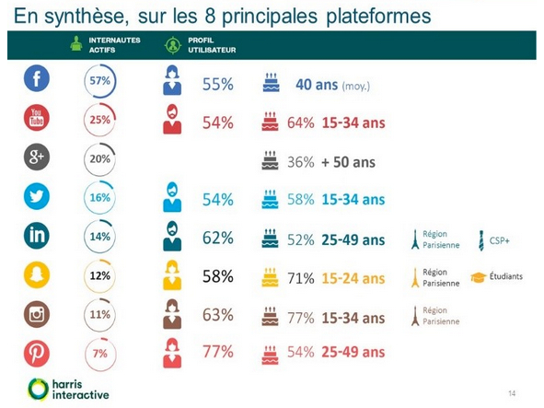

L’article complet est accessible en suivant le lien suivant :
http://harris-interactive.fr/newsfeeds/social-life-2016-barometre-annuel-des-usages-des-reseaux-sociaux-en-france/

https://vimeo.com/100297369
Source http://fr.slideshare.net/sharethis/q12015-cstr-sharethis
Source http://www.audiencelemag.com/?article=83
Source http://www.blogdumoderateur.com/internet-temps-reel/
Lien vers la vidéo http://www.m6.fr/emission-capital/videos/114690-les_faces_cachees_de_facebook.html
Source http://www.numerama.com/business/164766-facebook-pourrait-laisser-ses-utilisateurs-monetiser-leurs-contenus.html
Source http://www.bridge-communication.com/2016/03/07/reseaux-sociaux-quelle-est-votre-plateforme/
Source http://blog.trendmicro.com/trendlabs-security-intelligence/the-risks-of-posting-in-social-networks/
Source http://www.cndp.fr/crdp-besancon/index.php?id=identite-numerique
Lien à suivre http://ereputation.paris.fr/
Source http://ereputation.paris.fr/
Lien à suivre http://presence.youseemii.fr/
Lien à suivre http://linkedin.com/
Source https://business.linkedin.com/sales-solutions/social-selling/the-social-selling-index-ssi#!
Lien à suivre http://ereputation.paris.fr/les-fiches-pratiques/amis-2/
Lien à suivre https://www.cnil.fr/fr/10-conseils-pour-rester-net-sur-le-web
Lien à suivre https://www.cnil.fr/fr/comment-ca-marche
Lien à suivre https://www.cnil.fr/fr/maitriser-mes-donnees
Lien à suivre http://forget.me/
Lien à suivre https://www.cnil.fr/fr/votre-ordinateur
Lien à suivre https://support.avg.com/SupportArticleView?l=fr&urlname=What-are-tracking-cookies
Lien à suivre https://www.youtube.com/watch?v=dHeZ9HpOvO4&index=2&list=PLXC2w_psz2NRL21n7ilmG4-9YAZ3uToAR
Lien à suivre http://www.yatedo.fr/
Lien à suivre https://namechk.com/
Lien à suivre https://www.cnil.fr/fr/configurer
Lien à suivre https://www.cnil.fr/fr/reagir
http://harris-interactive.fr/newsfeeds/social-life-2016-barometre-annuel-des-usages-des-reseaux-sociaux-en-france/
Lien à suivre http://fr.slideshare.net/APMANCDAIUNDE/tutoriel-viadeo-1-par-gnration-20
Lien à suivre http://www.viadeo.com/guide.pdf
Lien à suivre https://www.ac-strasbourg.fr/pedagogie/ecogestion/diplomes-et-ressources/bac-stmg/portraits-de-la-reussite/
Source http://www.le-tigre.net/Marc-L.html

